УДК 528.06:528.932
Методика і результати створення 3D моделей історико-культурних об’єктів з використанням смартфона, оснащеного LiDAR-сканером
І. П. Ковальчук, доктор географічних наук, професор
E-mail: kovalchukip@nubip.edu.ua
ORCID: 0000-0002-2164-1259
В. О. Юхимюк, здобувач освітнього ступеня магістр

E-mail: vladislavuhimuk@gmail.com
ORCID: 0009-0006-8134-4025
В. А. Богданець, к. с.-г.н., доцент

E-mail: v_bogdanets@nubip.edu.ua
ORCID: 0000-0003-0051-1778
Національний університет біоресурсів і природокористування України

Анотація. У статті висвітлена методика і результати створення 3D моделей об’єктів історико-культурної і наукової спадщини України з використанням технології знімання досліджуваних об’єктів за допомогою смартфона, оснащеного LiDAR-сканером. В якості об’єкта дослідження, на прикладі якого апробовувалася придатність даного LiDAR-сканера, для виконання знімальних робіт, опрацювання хмари точок отриманої інформації про об’єкт дослідження та створення 3D моделей історико-культурної і наукової спадщини України, обрано Музей ґрунтів ім. проф. М. М. Годліна, Національного університету біоресурсів і природокористування України, який розташований в аудиторії №53 та в фойє навчального корпусу № 2. Експозиція нараховує понад 200 монолітів ґрунтів, відібраних у різних природних зонах України за більш як 100-річний період функціонування музею. Враховуючи високу наукову та дидактичну цінність цього об’єкта, було вирішено створити його цифрову 3D модель. Для реалізації цього завдання спочатку була розроблена принципова схема (алгоритм) виконання знімальних робіт за допомогою смартфону з LiDAR-сканером та опрацювання отриманої хмари точок, які відображають контури сканованих об’єктів. Цей алгоритм покладений в основу обґрунтованої методики створення 3D моделей об’єктів історико-культурної та наукової спадщини України. В будові мобільних пристроїв вперше технологія LiDAR з'явилася на задніх камерах у 2020 році з випуском iPad Pro та iPhone 12 Pro/iPhone 12 Pro Max. LiDAR в них використовується для визначення віддалей від камери до досліджуваних об'єктів за допомогою лазерного випромінювання. Використовуючи смартфон, оснащений LiDAR-сканером, було виконано знімання основної експозиції Музею ґрунтів з задіянням програми Polycam. У процесі подальших робіт, базуючись на створеній при лідарному 3D скануванні Музею ґрунтів хмарі точок, була побудована (з використанням таких програмних засобів, як Auto CAD, PIX4D, 3D MAX, Blender) цифрова 3D модель експозиції ґрунтових монолітів цього об’єкта. Результатом виконаних робіт виступає 3D модель експозиції ґрунтових монолітів Музею ґрунтів, розміщених в аудиторії 53 другого навчального корпусу НУБіП України. На завершальному етапі досліджень проведено верифікацію отриманих результатів через порівняння лінійних розмірів стендів, визначених з застосуванням рулетки безпосередньо в Музеї та цих же показників, відображених на 3D моделі. Похибка вимірювання лінійних параметрів експозиції за допомогою LiDAR не перевищила 3,10%, тобто є прийнятною. Створений варіант 3D моделі експозиції ґрунтових монолітів Музею ґрунтів НУБіП України може використовуватися як з навчальною, так і популяризаційною метою.
Ключові слова: LiDAR-сканер, програма Polycam, 3D знімання смартфоном, 3D модель, 3D сканування, хмара точок.
Актуальність дослідження. Мобільні 3D сканери на сучасному етапі технічного й інформаційного оснащення суспільства знаходять нові галузі застосування при вирішенні як геодезичних, так і землевпорядних та будівельно-реконструкційних задач. Цьому сприяє як удосконалення їхньої технологічної складової, так і введення обмежень на застосування БПЛА при виконанні знімальних робіт в умовах воєнного стану, введеного в Україні у зв’язку з воєнною агресією росії. Необхідність 3D сканування цінних історико-культурних та історико-архітектурних об’єктів і створення їхніх 3D моделей зумовлена існуючим високим ризиком ураження та руйнування під час терористичних атак росії на об’єкти енергетичної, цивільної та культурної і науково-освітньої інфраструктури в різних регіонах України. З цих позицій застосування 3D сканування різноманітних об’єктів, формування хмари точок, які відображають їхні контури і будову та її опрацювання і створення цифрових 3D моделей є вкрай актуальним завданням геодезії.
Наземне лазерне 3D сканування може виконуватися з використанням широкого спектру геодезичної апаратури, вибір якої залежить від розмірів сканованого об’єкта, мети і призначення створюваної цифрової 3D моделі [1]. Лазерне сканування широко застосовується при вирішенні завдань консервування пошкоджених і реставрації давніх пам’яток архітектури через його здатність точно зафіксувати як форму, так і розміри та зовнішню і внутрішню структуру об’єкта. У порядку вирішуваних завдань найважливішими є: документування стану об’єкта через створення точних 3D моделей пам’яток архітектури, музеїв, пам’ятників тощо; створення інформаційно-аналітичних передумов для реставрації та консервації пошкоджених пам’яток архітектури чи цінних об’єктів іншого типу, для яких існують загрози руйнування чи знищення; вирішення задач підвищення рівня доступності та популяризації інформації про пам’ятки архітектури, музеї і навіть їхні експонати. Завдяки використанню 3D моделей можна створювати віртуальні експозиції, поширювати інформацію про культурну спадщину серед широких мас населення, зберігати її в цифровому вигляді як історичну пам'ять, використовувати 3D моделі для дослідження, аналізу та моніторингу змін, які відбуваються в стані чи будові того чи іншого об’єкта [1; 5].
Починаючи з 2020 року, у дослідників з’явилися нові відносно недорогі інструменти, за допомогою яких можна виконувати лазерне 3D сканування різноманітних об’єктів: iPad Pro та iPhone 12 Pro/iPhone 12 Pro Max [1; 5]. Ми спробували апробувати цю технологію для створення 3-D моделі Музею ґрунтів ім. проф. М. М. Годліна, розташованого в навчальному корпусі № 2 НУБіП України (м. Київ).
Таким чином, лазерне сканування з використанням смартфона може слугувати важливим інструментом забезпечення збереження та дослідження архітектурної спадщини, бо продукує детальну і точну інформацію про об’єкти, яка в подальшому може бути використана для вирішення широкого спектру завдань – від освітньо-популяризаційних та консерваційно-реконструкційних до збереження історичної пам’яті про важливі історико-архітектурні, музейні та наукові об’єкти.
Аналіз останніх досліджень і публікацій. Питанням, пов’язаним зі створенням 3D моделей об’єктів навколишнього світу з допомогою LIDAR-сканерів, присвячено чимало досліджень як вітчизняних, так і зарубіжних вчених. Вони відображають різноманітність способів і прийомів використання цієї технології при скануванні різноманітних невеликих споруд та об’єктів за допомогою iPhone та iPad [1], при реконструкції та відтворенні об’єктів історичних міст і різноманітних споруд [2, 3] та створенні фантомних моделей архітектурних компонентів [7], отриманні цифрових версій об’єктів культури [8], удосконаленні методів створення 3D моделей з використанням креслень і фотографій [9], вирішенні подібних завдань комплексом геодезичних методів [10 - 12] .
В Україні є кілька команд та компаній, які здійснюють спеціалізоване сканування та створення 3D моделей об’єктів історико-культурної спадщини, розташованих в різних регіонах нашої держави. До них належать [6]:
- SKEIRON. Ця команда оцифровує українську спадщину вже понад вісім років. За цей час компанія оцифрувала палац культури «Енергетик» у Прип’яті, Софійський собор, Золоті ворота, костел святого Миколая, Чернівецький університет, серію архітектурних пам’яток Львова та більшість пам’яток ЮНЕСКО, розташованих в Україні. З них більше 100 об’єктів оцифровано у високій деталізації;
- ГО “Пікселейтід Реалітіз”. Фахівці цієї організації запустили військово-документальний проєкт «Музей Української перемоги», головним завданням якого є збереження культурно-історичної спадщини у вигляді 3-D моделей та демонстрація світові боротьби і прагнень українського народу через відображення об’єктів, постраждалих від війни росії проти України, у вигляді віртуальних 3-D моделей. “Пікселейтід Реалітіз” вже відсканувала більш як 85 об’єктів, створила 2 скани міст та 175 сканів монументів і статуеток;
- AERO3D – українська інженерна компанія, яка спеціалізується на 3D-моделюванні, лазерному скануванні, виконанні геодезичних і фотограмметричних робіт, створенні віртуальних 3D-турів, фото- і відеозніманні цінних об’єктів. Компанією вже створено моделі 25 об’єктів культурного значення та 16 моделей знищених росією військових і цивільних об’єктів, таких, наприклад, як церкви;
- My Future Heritage – проєкт що займається оцифруванням матеріальної культурної спадщини, створенням тактильних експозицій для незрячих та слабозорих осіб, 3D скануванням та друком, а також фотограмметрією. За ініціативи команди створено проєкт, в межах якого планується оцифрувати понад 1100 творів Львівської національної галереї мистецтв імені Б.Г. Возницького.
Окрім описаних організацій у сфері створення цінних для України 3D об’єктів та моделей, також працюють такі компанії, як Town Image Studio, Hemo, MEMORYSAVERS та інші. Ця галузь має значний потенціал та цінність для нашої країни, тому розвиток подібних ініціатив є актуальною задачею.
Сканування і створення 3D пам’яток культурної спадщини є важливим для України з огляду на можливість збереження унікальних об’єктів, які перебувають під загрозою знищення природними і техногенними процесами та російським агресором. Крім того, ці технології дозволяють зробити культурну спадщину доступнішою для громадськості, навіть для тих, хто не може відвідати ці об’єкти фізично. Технологія створення 3D моделей об’єктів дозволяє віртуально досліджувати та вивчати культурні пам’ятки, що відкриває нові можливості для освіти, туризму та популяризації культурної спадщини України як в межах країни, так і за її межами». Виконаний стислий аналіз свідчить про значні перспективи лазерного сканування історико-культурних об’єктів, в т. ч. з використанням LIDAR-сканера.
Метою дослідження є опрацювання методичних засад виконання знімання та створення 3D моделей цінних історико-культурних і наукових об’єктів з використанням смартфона, оснащеного LiDAR-сканером.
Матеріали і методи наукового дослідження. При виконанні наукового дослідження було використано такі методи: польового знімання з використанням смартфона, оснащеного LiDAR-сканером [1]; опрацювання результатів знімання з використанням програми Polycam [4] та Auto CAD, PIX4D, 3D MAX, Blender; верифікації отриманої 3D моделі музейної експозиції, метод узагальнення отриманих результатів та їх відображення у вигляді 3D моделі.
Результати дослідження та їх обговорення. Сутність технології LiDAR-сканування об’єктів із застосуванням смартфону. LiDAR-датчик в смартфоні представлений невеликим модулем, розташованим на задній панелі пристрою. Він складається з лазерного випромінювача, приймача світла та процесора для опрацювання отриманих даних (рис. 1).
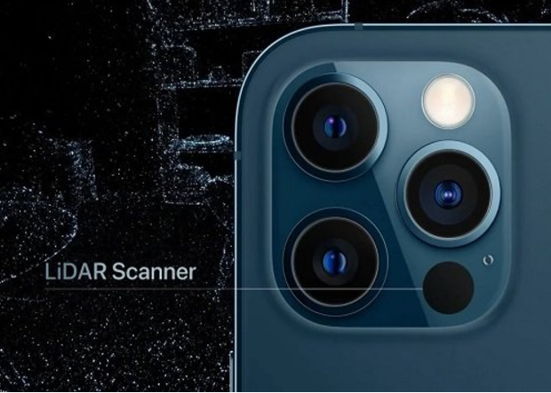
Рисунок 1. Розташування LIDAR-сканера на панелі смартфона [1].
Лідар дозволяє вимірювати відстані до об'єктів з високою точністю та швидкістю [1; 4; 8]. Це досягається за рахунок використання інфрачервоних променів світла, які не поглинаються атмосферою. LiDAR працює наступним чином (рис. 2):
- датчик LiDAR випромінює короткі імпульси інфрачервоних променів світла;
- інфрачервоні промені світла відбиваються від об'єктів, які ми знімаємо, і потрапляють у поле зору датчика у смартфоні;
- датчик вимірює час, за який світло повертається назад;
- на основі цього часу датчик обчислює відстань до об'єкта;
- на основі хмари точок формується образ (3-D модель) об’єкта.
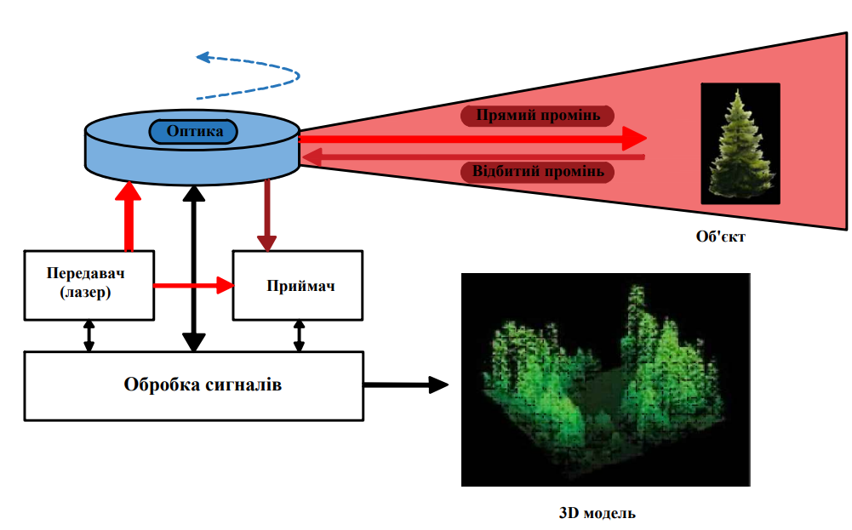
Рисунок 2. Принципова схема виконання знімальних робіт з використанням смартфону з LiDARом (за [12]).
Основний принцип дії цієї технології знімання полягає в тому, що датчик випромінює світлові промені та засікає час, необхідний цим променям на рух до об’єкта знімання, відбиття від нього та повернення назад. Цей процес враховує фактор впливу розсіювання середовища, що дозволяє досягти високої точності у визначенні відстаней до об'єктів.
Серед мобільних пристроїв вперше технологія LiDAR з'явилася на задніх камерах у 2020 році з випуском iPad Pro та iPhone 12 Pro/iPhone 12 Pro Max [1; 8]. LiDAR – це метод визначення віддалей від камери до досліджуваних об'єктів з використанням лазерного випромінювання. У результаті зйомки отримують хмару точок, за допомогою яких окреслюються контури досліджуваного об’єкта. Наступне опрацювання цієї хмари точок дозволяє створювати 3-D моделі досліджуваних об’єктів.
Створення 3D моделі об’єкта історико-культурної спадщини із застосування програмного засобу Polycam у смартфоні. LiDAR можна використовувати для створення точних 3D моделей історико-архітектурних об'єктів та музейних приміщень. Ця технологія може бути корисною для вирішення різних завдань, таких як: архітектурне проєктування, знімання цінних пам’яток архітектури і створення їхніх об’ємних зображень, супровід ремонтних робіт, створення віртуальної і доповненої реальності тощо. Реалізація цих завдань особливо важлива в період воєнного стану, коли існує небезпека руйнування цінних історико-культурних об’єктів, тому завчасне створення їхніх 3D-моделей вкрай важливе для збереження нашої історико-архітектурної, музейної, культурної спадщини.
Загальний принцип створення 3D моделі одного з таких об’єктів – Музею ґрунтів у навчальному корпусі №2 НУБіП України – охарактеризовано нижче.
1. Відкриваємо програму Polycam [4] та натискаємо «створити новий проєкт».
2. Обираємо функцію LiDAR та починаємо сканувати поверхню досліджуваного об’єкта.
3. Після завершення сканування отримуємо готову полігонометричну модель, яку в подальшому можна експортувати в різні розширення, які підійдуть для подальшого опрацювання в додатковому програмному забезпеченні, такому як Auto CAD, PIX4D, 3D MAX, Blender.
4. Після експорту проєкту в файл з розширенням DXF, відкриваємо його в AutoCAD (рис. 3) та визначаємо точність передачі параметрів експозиції на створеній хмарі точок, яка відображає експонати Музею ґрунтів НУБіП України – ґрунтові розрізи з різних природних зон України.
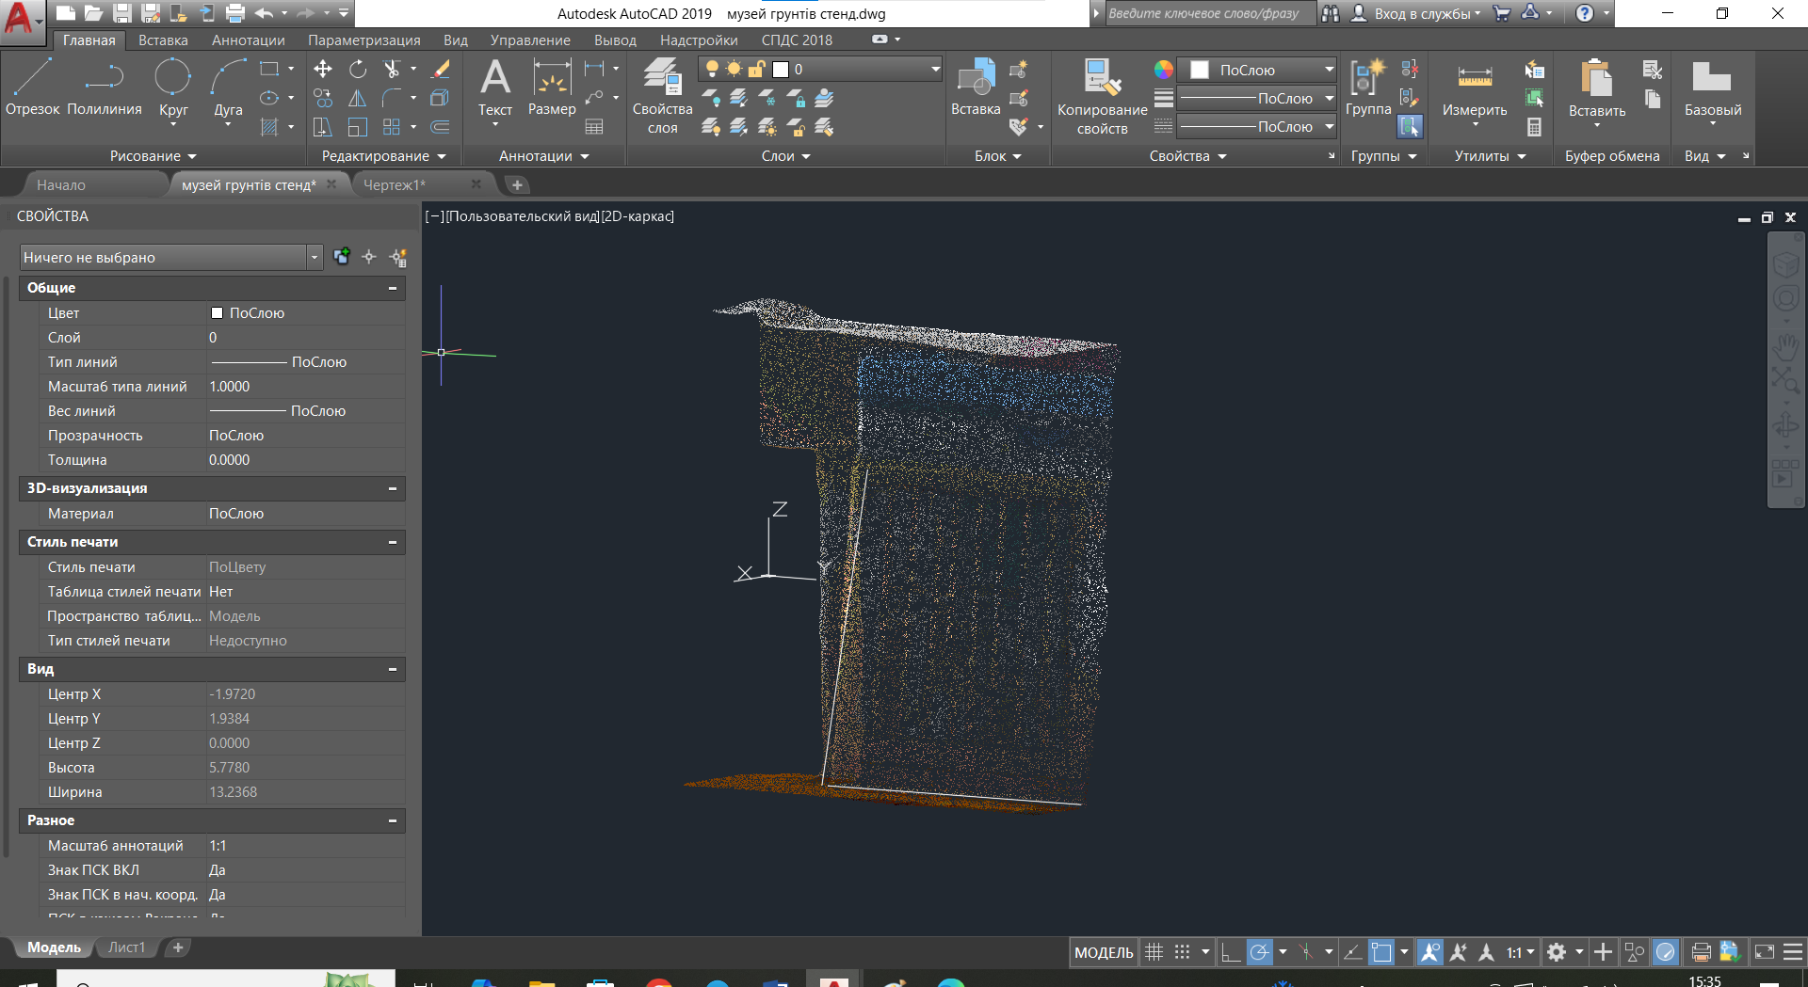
Рисунок 3. Хмара точок, які відображають елементи експозиції Музею та їх експорт у файл з розширенням DXF

5. Завантажена у програму хмара точок має щільність, достатню для визначення відображення розмірів грунтових монолітів на створюваній 3-D моделі експозиції Музею ґрунтів із достатньою точністю. За еталонне значення довжини експозиційного стенду нами обрано величину, виміряну рулеткою, яка становила 258 см. (рис. 4, 5).
6. Для визначення точності вимірювання довжини стенду грунтових монолітів можна використати відносну похибку, яка обчислюється як відношення різниці еталонного та виміряного значення до еталонного значення, вираженого у відсотках. Виміряні нами дані становили:
- еталонне значення довжини, виміряне рулеткою: 258 см;
- виміряне значення з допомогою LiDAR – сканера: 250 см.
Обчислена таким чином відносна похибка складає 3,1%.

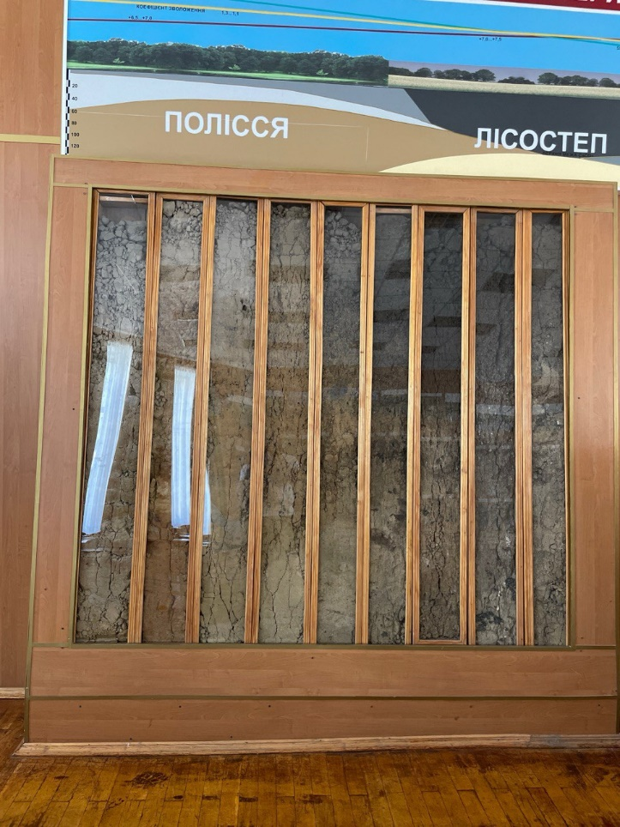
258 см
Рисунок 4. Фрагмент експозиції грунтових розрізів у Музеї ґрунтів НУБіП України з відображенням їх лінійних розмірів, визначених рулеткою.
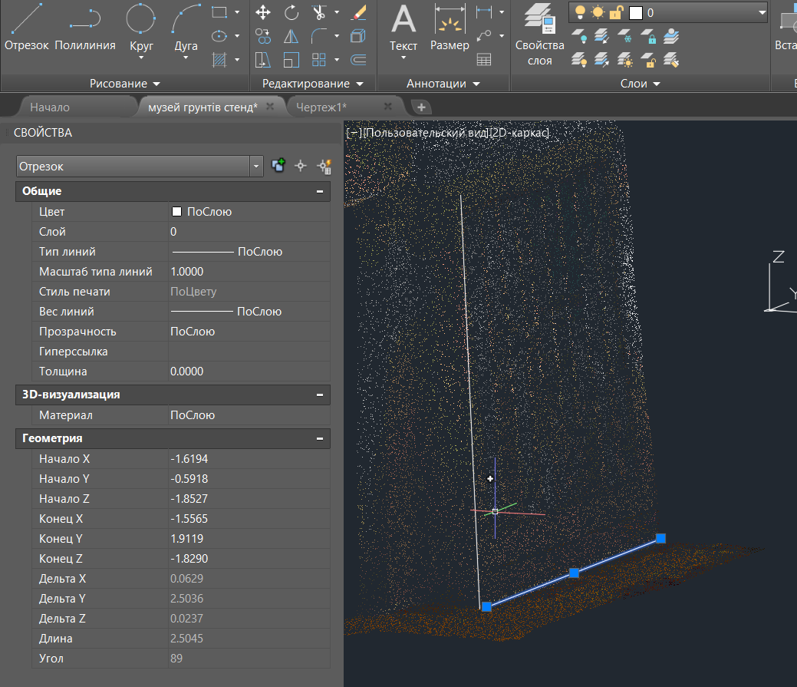
Рисунок 5. Оцінка точності створеної 3-D моделі експозиції Музею ґрунтів.
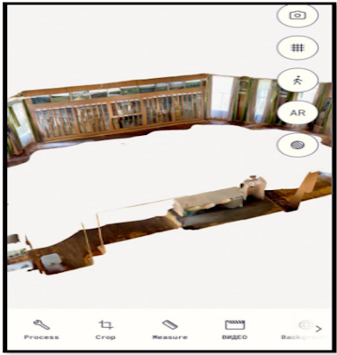
Рис. 6. Створена 3-D модель експозиції Музею ґрунтів

Отже, похибка вимірювання лінійних параметрів експозиції за допомогою LiDAR – сканера не перевищує 3,1%, тобто є прийнятною.

Висновки. На сучасному етапі розвитку нашої держави, коли росія впродовж майже трьох років веде загарбницьку війну на території України, руйнуючи міста і села, знищуючи історико-культурні, архітектурні, наукові цінності, будівлі, складові інженерно-технічної інфраструктури, існує потреба у проведенні знімальних робіт для створення 3D моделей найцінніших об’єктів національної спадщини. У вирішенні цього завдання великим потенціалом володіє геодезія, зокрема такі її дослідницькі технології, як лазерне сканування і знімання з допомогою LiDAR сканера у смартфоні. Для реалізації завдання створення 3D моделі Музею ґрунтів НУБіП України як об’єкта наукової спадщини спочатку була розроблена принципова схема (алгоритм) виконання знімальних робіт з допомогою смартфону з LiDAR-сканером та опрацювання отриманої хмари точок, які відображають контури сканованих об’єктів. Цей алгоритм покладений в основу обґрунтованої методики створення 3D моделей об’єктів історико-культурної та наукової спадщини України з використанням технологій лазерного сканування досліджуваних об’єктів.
У статті охарактеризовані результати застосування LiDAR-сканера для створення 3D моделі експозиції ґрунтових розрізів (монолітів), зібраних за більш як 100-річний період в Музеї ґрунтів НУБіП України. Отримана 3D модель експозиції Музею ґрунтів з достатньою точністю передає реальні розміри і властивості його експонатів.

Список використаних джерел
1. 10 цікавих способів використовувати LiDAR на вашому iPhone та iPad. Електронний ресурс. URL: https://mezha.media/articles/yak-vykorystovuvaty-lidar-na-iphone-ta-ipad
2. Дегтяренко Д.О., Оболонков Д.Ф. (2024). Цифрові методи реконструкції та відтворення стародавніх міст та споруд за допомогою геодезії. Збірник наукових праць ДонНАБА № 1 (32), С. 11-16. URL: https://donnaba.edu.ua/journal/wp-content/uploads/2024/04/11-16.pdf
3. Коцюбівська К., Баранський С. (2020). 3D-моделювання при відновленні історико-культурних цінностей. Цифрова платформа: інформаційні технології в соціокультурній сфері, № 3(1), С. 59–68. URL: https://doi.org/10.31866/2617-796x.3.1.2020.206109
4. Polycam — AI інструмент для створення 3D моделей за допомогою мобільного сканування. Електронний ресурс. URL: https://www.komarov.design/polycam-ai-instrumient-dlia-stvoriennia-3d-modieliei-za-dopomoghoiu-mobilnogho-skanuvannia/
5. Принципи створення 3D моделей. Електронний ресурс. URL: https://addtive.com.ua/shcho_take_3d_modelyuvannya/
6. Спадщина Львова у 3D. Електронний ресурс. URL: https://www.uois.lviv.ua/spadshchyna-u-3d/
7. Товбич, В., Попович, Є. (2023). Засоби та методи 3-D сканування для створення фантомних моделей архітектурних об’єктів. Сучасні проблеми Архітектури та Містобудування, (67), 372–381. URL: https://doi.org/10.32347/2077-3455.2023.67.372-381
8. 3D пам’ятки: технологія створення цифрових версій об’єктів культури. Електронний ресурс. URL: https://mcsc.gov.ua/news/3d-pamyatky-tehnologiya-stvorennya-czyfrovyh-versij-obyektiv-kultury/
9. Котлик С.В., Романюк О.Н., Соколова О.П., Шинкар О.В. Удосконалення технології створення тривимірних 3-D моделей з використанням креслень і фотографій механізмів старих зразків. Автоматизація технологічних і бізнес-процесів. Том 16, Вип. 1. DOI: https://doi.org/10.15673/atbp.v16i1.2765
10. Shevchenko O., Openko I., Tykhenko R., Stepchuk Y. Comparative analysis of geodetic surveys for building facad: laser scanning, total station surveying and smartphone lidar. International Conference of Young Professionals «GeoTerrace-2023», Oct 2023. DOI: https://doi.org/10.3997/2214-4609.2023510102
11. Shevchenko O., Mykhailyk K., Pron O., Moskalenko A., Illiashov I. (2024). Features of 3D modelling of building facades using i89 GNSS receiver with dual camera. International Conference of Young Professionals "GeoTerrace 2024", P.1–5. Published by European Association of Geoscientists & Engineers. https://doi.org/10.3997/2214-4609.2024510050
12. Spreafico A., Chiabrando F., Teppati Losè L., Giulio Tonolo F. The iPad pro built-in lidar sensor: 3D rapid mapping tests and quality assessment. The International Archives of the Photogrammetry, Remote Sensing and Spatial Information Sciences. 2021. XLIII-B1-2021. P.63–69. URL: https://doi.org/10.5194/isprs-archives-xliii-b1-2021-63-2021
References
1. 10 tsikavykh sposobiv vykorystovuvaty LiDAR na vashomu iPhone ta iPad. [10 cool ways to use LiDAR on your iPhone and iPad]. URL: https://mezha.media/articles/yak-vykorystovuvaty-lidar-na-iphone-ta-ipad/
2. Dehtiarenko D.O., Obolonkov D.F. (2024) Tsyfrovi metody rekonstruktsii ta vidtvorennia starodavnikh mist ta sporud za dopomohoiu heodezii. Zbirnyk naukovykh prats DonNABA [Digital methods of reconstruction and reproduction of ancient cities and structures using geodesy. Collection of scientific papers of DonNABA] No. 1 (32), P.11-16. URL: https://donnaba.edu.ua/journal/wp-content/uploads/2024/04/11-16.pdf
3. Kotsiubivska K., Baransky S. (2020). 3D-modeliuvannia pry vidnovlenni istoryko-kulturnykh tsinnostei. Tsyfrova platforma: informatsiini tekhnolohii v sotsiokulturnii sferi [3D modeling in the restoration of historical and cultural values. Digital platform: information technologies in the socio-cultural sphere], No. 3(1), P.59–68. URL: https://doi.org/10.31866/2617-796x.3.1.2020.206109
4. Polycam — AI instrument dlia stvorennia 3D modelei za dopomohoiu mobilnoho skanuvannia [Polycam — AI tool for creating 3D models using mobile scanning]. URL: https://www.komarov.design/polycam-ai-instrumient-dlia-stvoriennia-3d-modieliei-za-dopomoghoiu-mobilnogho-skanuvannia/
5. Pryntsypy stvorennia 3D modelei. [Principles of creating 3D models]. URL: https://addtive.com.ua/shcho_take_3d_modelyuvannya/
6. Spadshchyna Lvova u 3D. [Lviv's heritage in 3D]. URL: https://www.uois.lviv.ua/spadshchyna-u-3d/
7. Tovbych, V., Popovych, E. (2023). Zasoby ta metody 3-D skanuvannia dlia stvorennia fantomnykh modelei arkhitekturnykh ob’iektiv. Suchasni problemy Arkhitektury ta Mistobuduvannia. [Means and methods of 3-D scanning for creating phantom models of architectural objects. Modern problems of Architecture and Urban Planning], (67), 372–381. URL: https://doi.org/10.32347/2077-3455.2023.67.372-381
8. 3D pam’iatky: tekhnolohiia stvorennia tsyfrovykh versii ob’iektiv kultury. [3D monuments: technology for creating digital versions of cultural objects]. URL: https://mcsc.gov.ua/news/3d-pamyatky-tehnologiya-stvorennya-czyfrovyh-versij-obyektiv-kultury
9. Kotlyk S.V., Romanyuk O.N., Sokolova O.P., Shynkar O.V. (2024). Udoskonalennia tekhnolohii stvorennia tryvymirnykh 3-D modelei z vykorystanniam kreslen i fotohrafii mekhanizmiv starykh zrazkiv. Avtomatyzatsiia tekhnolohichnykh i biznes-protsesiv. [Improving the technology of creating three-dimensional 3-D models using drawings and photographs of mechanisms of old samples. Automation of technological and business processes]. Volume 16, Issue 1. 2024. DOI: https://doi.org/10.15673/atbp.v16i1.2765
10. Shevchenko O., Openko I., Tykhenko R., Stepchuk Y. Comparative analysis of geodetic surveys for building facad: laser scanning, total station surveying and smartphone lidar. International Conference of Young Professionals «GeoTerrace-2023», Oct 2023, Vol. 2023, p. 1–5. DOI: https://doi.org/10.3997/2214-4609.2023510102
11. Shevchenko O., Mykhailyk K., Pron O., MoskalenkoA., Illiashov, I. Features of 3D modelling of building facades using i89 GNSS receiver with dual camera. International Conference of Young Professionals "GeoTerrace 2024", 2024, Vol. 2024, issue 1. P. 1–5. Published by European Association of Geoscientists & Engineers. https://doi.org/10.3997/2214-4609.2024510050
12. Spreafico A., Chiabrando F., Teppati Losè L., Giulio Tonolo F. The iPad pro built-in lidar sensor: 3D rapid mapping tests and quality assessment. The International Archives of the Photogrammetry, Remote Sensing and Spatial Information Sciences. 2021. XLIII-B1-2021. P.63–69. URL: https://doi.org/10.5194/isprs-archives-xliii-b1-2021-63-2021

Methodology and results of creating 3D models of historical and cultural objects using a smartphone equipped with a LiDAR scanner
I. P. Kovalchuk, Doctor of Geographical Sciences, Professor
E-mail: kovalchukip@nubip.edu.ua
ORCID: 0000-0002-2164-1259
V. O. Yukhymyuk, master student
E-mail: vladislavuhimuk@gmail.com
ORCID: 0009-0006-8134-4025
V. A. Bogdanets, Candidate of Agricultural Sciences, Associate Professor
E-mail: v_bogdanets@nubip.edu.ua
ORCID: 0000-0003-0051-1778
National University of Life and Environmental Sciences of Ukraine
Abstract. The article highlights the methodology and results of creating 3D models of historical, cultural and scientific heritage objects of Ukraine using the technology of photographing the studied objects using a smartphone equipped with a LiDAR scanner. As a research object, on the example of which the suitability of a smartphone equipped with a LiDAR scanner for performing surveying work, processing a point cloud of the obtained information about the research object and creating 3D models of the historical, cultural and scientific heritage of Ukraine was tested, the Soil Museum named after Prof. M. M. Godlin, located in the auditorium No. 53 and in the lobby on the third floor of the educational building No. 2 of the NUBiP of Ukraine, was chosen. Its exposition includes more than 200 soil monoliths, selected in various natural zones of Ukraine over the more than 100-year period of the museum's operation. Given the high scientific and didactic value of this object, it was decided to create its digital 3D model. To implement this task, a schematic diagram (algorithm) was first developed for performing surveying work using a smartphone with a LiDAR scanner and processing the resulting point cloud that reflects the contours of scanned objects. This algorithm is the basis for a substantiated methodology for creating 3D models of objects of historical, cultural and scientific heritage of Ukraine. In the design of mobile devices, LiDAR technology first appeared on rear cameras in 2020 with the release of the iPad Pro and iPhone 12 Pro/iPhone 12 Pro Max. LiDAR is used in them to determine the distances from the camera to the objects under study using laser radiation. Using a smartphone equipped with a LiDAR scanner, the main exhibition of the Soil Museum was photographed using the Polycam program. In the course of further work, based on the point cloud created during the 3D lidar scanning of the Soil Museum, a digital 3D model of the soil monoliths exposition of this object was built (using such software tools as Auto CAD, PIX4D, 3D MAX, Blender). The result of the work performed is a 3D model of the soil monoliths exposition of the Soil Museum, located in auditorium 53 of the second academic building of the NUBiP of Ukraine. At the final stage of the research, the results obtained were verified by comparing the linear dimensions of the stands, determined using a tape measure directly in the Museum, and these same indicators displayed on the 3D model. The error in measuring the linear parameters of the exposition using LiDAR did not exceed 3.10%, i.e. it is acceptable. The created version of the 3D model of the soil monoliths exhibition of the Soil Museum of the National University of Sciences of Ukraine can be used for both educational and popularization purposes.
Keywords: LiDAR scanner, Polycam software, smartphone 3D shooting, 3D model, 3D scanning, point cloud.

